Вариант 2.
1. В ряде алгоритмов обработки деревьев используется так называемое прохождение дерева. Под прохождением бинарного дерева понимают определенный порядок обхода всех вершин дерева. Различают несколько методов прохождения.
Прямой порядок прохождения бинарного дерева можно определить следующим образом
- попасть в корень
- пройти в прямом порядке левое поддерево
- пройти в прямом порядке правое поддерево
Прохождение бинарного дерева в обратном порядке можно определить в аналогичной форме:
- пройти в обратном порядке левое поддерево
- пройти в обратном порядке правое поддерево
- попасть в корень
Определим еще один порядок прохождения бинарного дерева, называемый симметричным.
- пройти в симметричном порядке левое поддерево
- попасть в корень
- пройти в симметричном порядке правое поддерево
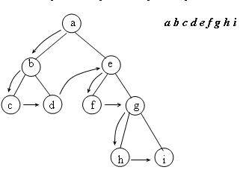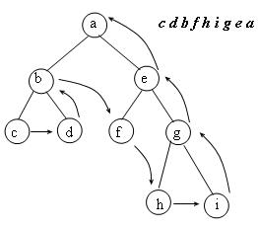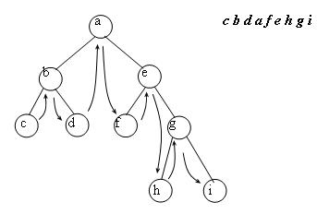
2. Как уже обсуждалось, найти точное решение задачи из класса NP трудно, потому что число требующих проверки возможных комбинаций входных значений чрезвычайно велико. Для каждого набора входных значений I мы можем создать множество возможных решений PS_{I}. Оптимальное решение это такое решение S_{optimal} ∈PS_{I}, что Value(S_{optimal}) ≤ Value(S’) для всех S' ∈PS_{I}, если мы имеем дело с задачей минимизации, и Value(S_{optimal}) ≥ Value(S') для всех S'∈PS_{I}, если мы имеем дело с задачей максимизации.
Решения, предлагаемые приближенными алгоритмами для задач класса NP, не будут оптимальными, поскольку алгоритмы просматривают только часть множества PS_{I}, зачастую очень маленькую. Качество приближенного алгоритма можно определить, сравнив полученное решение с оптимальным. Иногда оптимальное значение — например, минимальную длину пути коммивояжера — можно узнать, и не зная оптимального решения — самого пути. Качество приближенного алгоритма при этом дается дробью
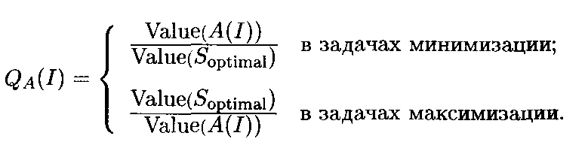
Наш алгоритм будет перебирать набор ребер в порядке возрастания всех весов. Он не будет формировать путь; вместо этого он будет проверять, что добавляемые к пути ребра удовлетворяют двум условиям:
1) При добавлении ребра не образуется цикл, если это не завершающее ребро в пути.
2) Добавленное ребро не является третьим, выходящим из какой-либо одной вершины.
В примере с рис. 8.1 мы выберем первым ребро (3,5), поскольку у него наименьший вес. Следующим выбранным ребром будет (5,6). Затем алгоритм рассмотрит ребро (3,6), однако оно будет отвергнуто, поскольку вместе с двумя уже выбранными ребрами образует цикл [3, 5, 6, 3], не проходящий через все вершины. Следующие два ребра (4,7) и (2,7) будут добавлены к циклу. Затем будет рассмотрено ребро (1,5), но оно будет отвергнуто, поскольку это третье ребро, выходящее из вершины 5. Затем будут добавлены ребра (1,6) и (1,4). Последним добавленным ребром будет (2,3). В результате мы получим циклический путь [1, 4, 7, 2, 3, 5, 6, 1], полная длина которого 53, Это неплохое приближение, однако заведомо не оптимальное решение: есть по крайней мере один более короткий путь, [1, 4, 7, 2, 5, 3, 6, 1], полная длина которого 41.
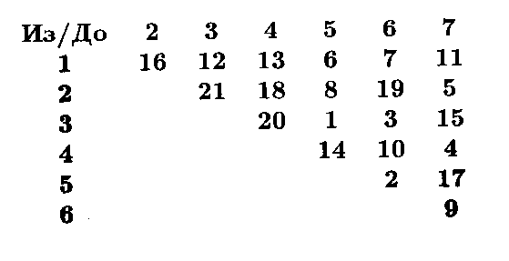
Один из подходов к получению приближенного решения задачи о раскладке по ящикам предлагает упаковывать первый подходящий предмет. Стратегия состоит в том, что ящики просматриваются поочередно пока не найдется ящик, в котором достаточно свободного места для упаковки очередного предмета. Как, например, будет происходить упаковка предметов размером (0.5, 0.7, 0.3, 0.9, 0.6, 0.8, 0.1, 0.4, 0.2, 0.5)? Видно, что в первый ящик попадут предметы размером [0.5, 0.3, 0.1], во второй — предметы размером [0.7, 0.2], в третий — предмет размером [0.9], в четвертый — предметы размером [0.6, 0.4], в пятый — [0.8], и, наконец, в шестой — предмет размером [0.5]. Эта упаковка не оптимальна, потому что возможна упаковка в пять ящиков: [0.9, 0.1], [0.8, 0.2], [0.7, 0.3], [0.6, 0.4] и [0.5,0.5]. Вот алгоритм укладки в первый подходящий ящик.
В другом варианте этого алгоритма список предметов сначала сортируется по убыванию размера, а затем они раскладываются поочередно в первый подходящий ящик. Читатель без труда проверит, что в рассмотренном примере модифицированный алгоритм приведет к оптимальному решению. Однако модифицированный алгоритм не всегда приводит к лучшим результатам, чем обычный. Рассмотрим набор предметов размеров (0.2, 0.6, 0.5, 0.2, 0.8, 0.3, 0.2, 0.2). Обычная раскладка в первый подходящий ящик приводит к оптимальной раскладке в три ящика. Начав с сортировки списка, мы получим список (0.8, 0.6, 0.5, 0.3, 0.2, 0.2, 0.2, 0.2). Раскладка в первый подходящий ящик отсортированного списка приведет к раскладке по ящикам [0.8, 0,2], [0.6, 0.3], [0.5, 0.2, 0.2] и [0.2], использующей на один ящик больше оптимального решения.
Анализ показывает, что стратегия укладки в первый подходящий ящик по отсортированному списку приводит к числу ящиков, превышающему оптимальное в среднем на 50%. Это означает, что если, скажем, для оптимальной укладки достаточно 10 ящиков, то результат алгоритма будет около 15. Если список предварительно не отсортирован, то дополнительные расходы составят в среднем 70%, т.е. при оптимальном числе ящиков 10 алгоритм сгенерирует укладку в 17 ящиков.

3. В некоторых ситуациях вероятностные алгоритмы позволяют получить результаты, которых нельзя достигнуть обычными методами.

Вычисление интеграла функции f
Напомним, что для положительной непрерывной функции f площадь под ее графиком называется интегралом этой функции. Интегралы некоторых функций трудно или невозможно вычислять аналитически, однако их можно подсчитать приблизительно, воспользовавшись техникой бросания стрелок. Для иллюстрации этого метода ограничимся частью графика функции f, заключенной между положительными полуосями координат и прямыми х = 1 и у = 1 (см. рис. 10.1). Нетрудно обобщить рассмотрение на произвольный ограничивающий прямоугольник.

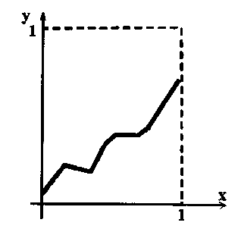

Рис.10.2. График функции, ограниченный осями х и у и прямыми х = 1 и у=1

Бросаем стрелки в квадрат случайным образом и подсчитываем, сколько из них оказались под графиком. Отношение числа стрелок под графиком к общему числу брошенных стрелок будет приблизительно равно площади под графиком функции. Как и в предыдущих случаях, чем больше стрелок мы бросим, тем точнее окажется приближение. Вот как выглядит соответствующий алгоритм:

Integrate(f, dartCount)
f интегрируемая функция
dartCount число бросаемых стрелок

hits=0;
for i=l to dartCount
x=uniform(0,l); //генерация случайного числа
y=uniform(0,l);
if y<=f(x)
hits=hits+l;
end if ;
end for ;
return hits/dartCount;
end.
Аналогичный способ приближенного подсчета числа π заключается в бросании стрелок в мишень, представляющую собой квадрат, в который вписан круг (рис. 10.1). Мы выбираем точки в квадрате случайным образом и подсчитываем, какая их часть попала в круг. Если радиус круга равен г, то его площадь равна πг², а площадь квадрата равна (2г)² = 4г². Отношение площади круга к площади квадрата равно π /4. Если мы выбираем точки в квадрате действительно случайно, то стрелки распределятся по квадрату более или менее равномерно. Для случайного бросания стрелок в мишень число π приблизительно равно 4 * c/s, где с — число стрелок, попавших в круг, а s — общее число брошенных стрелок. Чем больше стрелок брошено, тем более точное приближение к числу π мы получаем.
С помощью этой техники можно подсчитать площадь произвольной неправильной фигуры, для которой мы умеем проверять, принадлежит ли ей заданная точка (х, у). Для этого мы просто генерируем случайные точки в объемлющем фигуру квадрате и подсчитываем отношение числа тех из них, которые попали внутрь фигуры, к общему числу сгенерированных точек. Отношение:

$$\frac{{\text{число}}_{{\text{стрелок}}_{{\text{попавших}}_{{\text{внутрь}}_{\text{фигуры}}}}}}{{\text{общее}}_{{\text{число}}_{{\text{брошенных}}_{\text{стрелок}}}}}$$
совпадает с отношением
$$\frac{{\text{площадь}}_{\text{фигуры}}}{{\text{площадь}}_{\text{квадрата}}}$$

